NoteExpress使用指引
——关于知网、万方数据库检索功能调整
一、更新软件版本
请前往图书馆主页数据库列表或NoteExpress主页，下载并安装最新版本的NE。
【温馨提示】NE的下载、安装、登录，以及知网和万方等数据库的全文获取均需在校园IP范围内进行。
二、登录数据库账号
在使用知网或万方数据库进行在线检索或题录更新时，系统会弹出登录提示。请您提前准备好您的知网或万方账号，并在提示出现时完成登录操作，登录后请重新执行检索或更新题录操作即可。
1.提示登陆，点击确定。
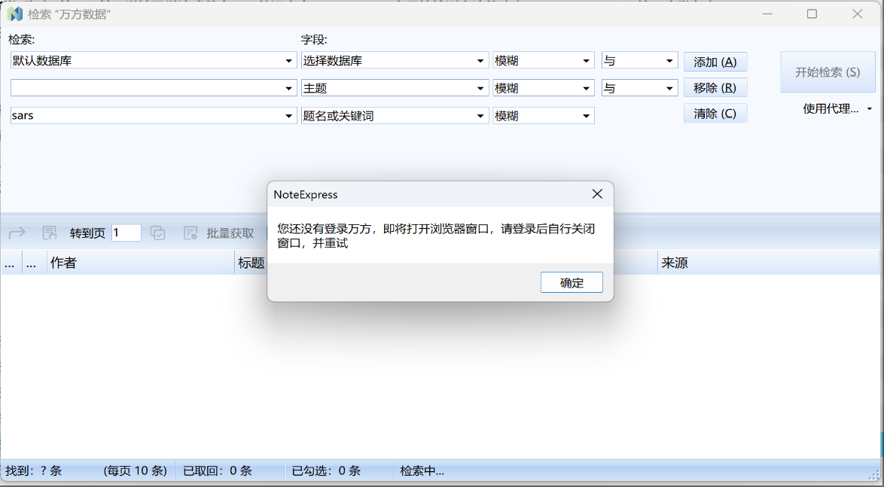
2.自动进入内置浏览器登陆页面，点击登陆
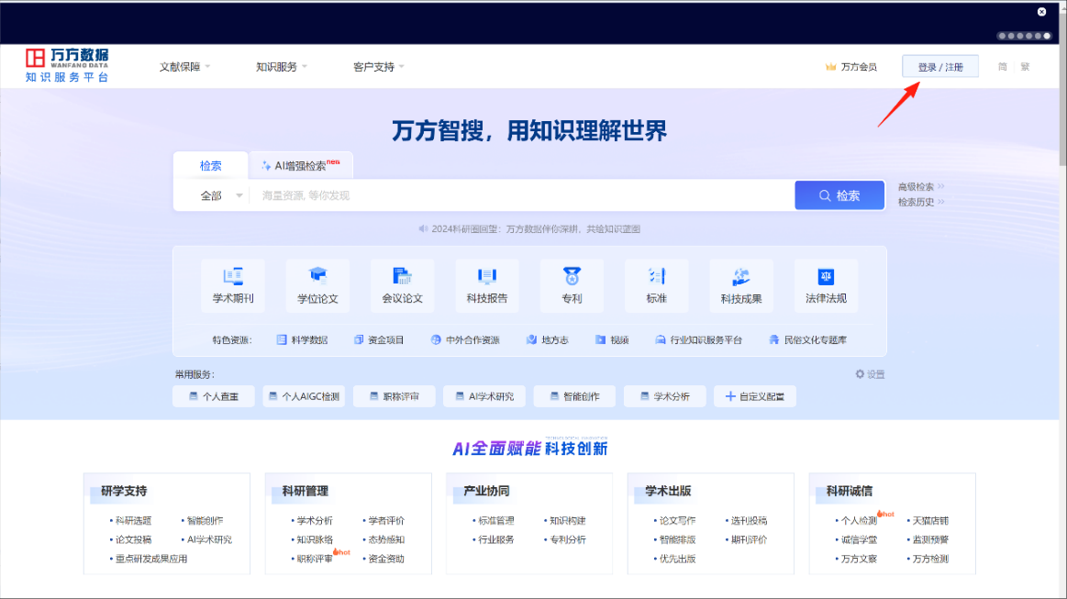
3.登陆数据库账号，并手动关闭内置浏览器登陆页
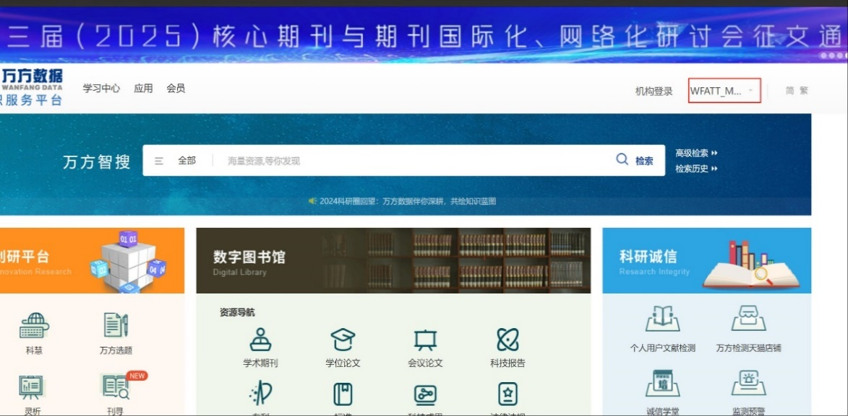
4.返回NE检索，重新点击开始检索即可。
